INSTITUTO POLITÉCNICO NACIONAL

Unidad Profesional Interdisciplinaria de Biotecnología

**Unidad de Aprendizaje**: Métodos Numéricos

**Tarea No 1.**

*“Errores y Polinomios de Taylor”*

**Profesores:**

Marin Albino María del Carmen

Rosas Mendoza Jorge Luis

**Alumnos:**

Escalante Villalba Alexa

Minajas Carbajal Francisco Javier

Mireles Pérez María Caridad

Salmerón Ramírez Amanda

**Grupo:** 4FV3

**Fecha de entrega:** 22/08/2017

Equipo 9

**Ciclo escolar:** 2018/1

A continuación se despliegan los ejercicios propuestos:

1. Para la función $f(x)=arcsin(x); -1≤x≥1$;
   1. Determine el polinomio de Maclaurin de grado 3.



* 1. Grafique la función $f(x)$ y la ecuación anterior juntos.

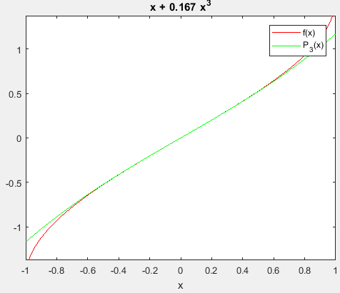

* 1. Estime $arcsin(-0.51), arcsin(0.8)$ con seis cifras significativas, y calcule sus correspondientes errores absolutos y relativo verdadero.

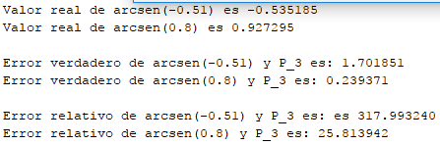

* 1. Codigo

%Para la función f(x) arcsen (x) -1<x<1

1. %a)Determinar el polinomio de grado 3
2. %b)Grafique la función f(x) y el polinomio anterior juntos.
3. %c)Estime arcsin(?0.51) y arcsin(0.8) con seis cifras significativas, y calcule sus correspondientes errores absoluto
4. %y relativo verdadero.
5. clear all;
6. close all;
7. clc;
8. %primero definimos nuestra funciona anonima
9. f=@(x)asin(x);
10. %punto alrededor del cual giraremos
11. %en el caso de Maclaurin no es necesario
12. a=0;
13. %declaramos una variable simbólica para derivar
14. syms x
15. %Vamos a construir nuestro polinomio
16. %---------------INSISO A Grado 3--------------%
17. P=0;
18. k=3;
19. %escribir nuestro ciclo for
20. for n=0:k
21. %substituir la ecuación
22. P=P+subs(diff(f(x),n),a)/factorial(n)*(x-a)^n;
23. end
24. %desarrollamos el polinomio
25. %valores de presión
26. P_3=vpa(expand(P),3)
27. %------------------GRAFICACIÓN---------------%
28. %graficando la función
29. fplot(f,[a-1,a+1],'r');
30. %graficar encima de la otra
31. hold on
32. %
33. g=ezplot(P_3,[a-1,a+1]);
34. set(g,'Color','g');
36. legend('f(x)','P_3(x)')
37. %--------------APROXIMACIONES----------------%
38. V_aprox=subs(P_3,1);%valor aprox
39. format long %para obtener todos los valores significativos
40. V_a=asin(-0.51);
41. V_b=asin(0.8);
42. fprintf("Valor real de arcsen(-0.51) es %f",V_a);
43. fprintf("\nValor real de arcsen(0.8) es %f\n\n",V_b);
44. %--------------ERROR ABSOLUTO VERDADERO Y RELATIVO----%
45. E_a=vpa(abs(V_a-V_aprox),6);%Valor verdadero
46. E_b=vpa(abs(V_b-V_aprox),6);%Valor verdadero
47. fprintf("Error verdadero de arcsen(-0.51) y P_3 es: %f",E_a);
48. fprintf("\nError verdadero de arcsen(0.8) y P_3 es: %f\n\n",E_b);
49. e_a=vpa(E_a/abs(V_a)*100,2);
50. e_b=vpa(E_b/V_b*100,2);
51. fprintf("Error relativo de arcsen(-0.51) y P_3 es: es %f",e_a);
52. fprintf("\nError relativo de arcsen(0.8) y P_3 es: %f\n\n",e_b);
53. Considere la función $f(x)=tanh(x/2); -4≤x≥4$;
    1. Determine los polinomios de Taylor de grado 3 y 4, alrededor de .

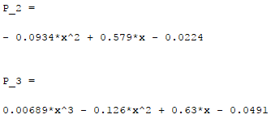

* 1. Grafique a

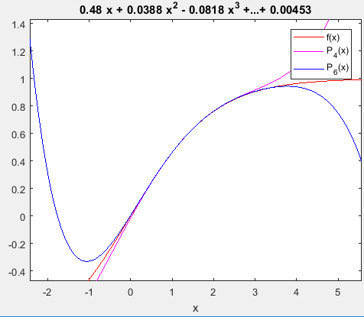

* 1. Use ambos polinomios para estimar $tanh(2)$ con ocho cifras significativas. ¿Cual es la pérdida de cifras significativas entre las dos aproximaciones?



* 1. Codigo

%Para la funcion f(x) arcsen (x) -1<x<1

1. %a)Determinar el polinomio de grado 3
2. %b)Grafique la función f(x) y el polinomio anterior juntos.
3. %c)Estime arcsin(?0.51) y arcsin(0.8) con seis cifras significativas, y calcule sus correspondientes errores absoluto
4. %y relativo verdadero.
5. clear all;
6. close all;
7. clc;
8. %primero definimos nuestra funciona anonima
9. f=@(x)tanh(x/2);
10. %punto alrededor del cual giraremos
11. %en el caso de Maclaurin no es necesario
12. a=pi/2;
13. %declaramos una variable simbolica para derivar
14. syms x
15. %Vamos a contruir nuestro polinomio
16. %---------------INSISO A Grado 2--------------%
17. P=0;
18. k=2;
19. %escribir nuestro ciclo for
20. for n=0:k
21. %substituir la ecuacion
22. P=P+subs(diff(f(x),n),a)/factorial(n)*(x-a)^n;
23. end
24. %desarrollamos el polinomio
25. %valores de presion
26. P_2=vpa(expand(P),3);
27. %---------------INSISO A Grado 3------------------%
28. P=0;
29. k=3;
30. %escribir nuestro ciclo for
31. for n=0:k
32. %substituir la ecuacion
33. P=P+subs(diff(f(x),n),a)/factorial(n)*(x-a)^n;
34. end
35. %desarrollamos el polinomio
36. %valores de presion
37. P_3=vpa(expand(P),3);
38. %--------------INSISO B GRADO 4--------------%
39. P=0;
40. k=4;
41. %escribir nuestro ciclo for
42. for n=0:k
43. %substituir la ecuacion
44. P=P+subs(diff(f(x),n),a)/factorial(n)*(x-a)^n;
45. end
46. %desarrollamos el polinomio
47. %valores de presion
48. P_4=vpa(expand(P),3);
49. %--------------INSISO B GRADO 6--------------%
50. P=0;
51. k=6;
52. %escribir nuestro ciclo for
53. for n=0:k
54. %substituir la ecuacion
55. P=P+subs(diff(f(x),n),a)/factorial(n)*(x-a)^n;
56. end
57. %desarrollamos el polinomio
58. %valores de presion
59. P_6=vpa(expand(P),3);
60. %------------------GRAFICACION--------------%
61. %Graficando la funcion origina
62. fplot(f,[a-4,a+4],'r');
63. %
64. hold on
65. g=ezplot(P_4,[a-4,a+4]);
66. set(g,'Color','m');
67. g1=ezplot(P_6,[a-4,a+4]);
68. set(g1,'Color','b');
69. legend('f(x)','P_4(x)', 'P_6(x)');
70. %-----------------APROXIMACIONES------------%
71. V_aprox(1)=subs(P_4,1);
72. V_aprox(2)=subs(P_6,1);
73. format long
74. V_exacto=tanh(2);
75. %-----------------ERROR absoluto verdader y relativo
76. E=vpa(abs(V_exacto-V_aprox),8)
77. Determine el polinomio de Taylor de 4o. grado alrededor de 3/2 de la función



Estime ⅓ y calcule los errores absoluto y relativo porcentual (Elija el valor correcto de la variable para estimación). Grafique el polinomio y la función juntos

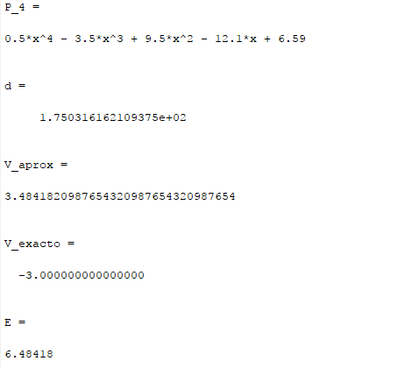



Al observar la grafica del polinomio de grado 4 y la función se tiene que en cierto valor que es ½ no existe una respuesta, es una función indiscreta , en la estimación de ⅓ se observa que se tiene un error muy alto pero al acercar el valor a a se tiene un error menor como ejemplo el siguiente:

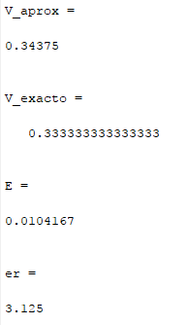

$Figura 6: Errores$

Grafica:

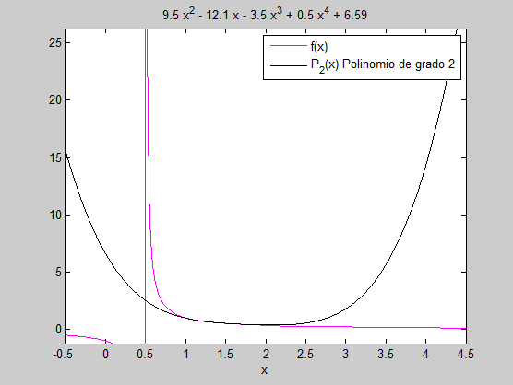

$Figura 7: Grafica de f(x) y P_{4}(x)$

Codigo:

1. clear;close all;clc
2. f=@(x)1/(2*x-1);
3. a=3/2;%alrededor de
4. k=4;%grado
5. syms x
6. p=0;%acumulador
7. for n=0:k
8. p=p+subs(diff(f(x),n),a)/factorial(n)*(x-a)^n;%taylor
9. end
10. p
11. P_2=vpa(expand(p),3)
12. fplot(f,[a-3,a+3],'m')
13. hold on
14. box on
15. d=ezplot(P_2,[a-3,a+3])
16. set(d,'Color','k')
17. legend('f(x)','P_2(x) Polinomio de grado 2')
18. V_aprox=subs(P_2,1/3)
19. V_exacto=f(1/3)
20. E=vpa(abs(V_exacto-V_aprox),4)
21. E_relativo=E/V_exacto*100
22. Estime el valor de sec( π 4 ) con el polinomio de Taylor de 6o. grado. ¿Cuál es el error absoluto y el error relativo? Escoja adecuadamente la función y el punto alrededor del cual determinará el polinomio solicitado para la estimación.
    1. Codigo
23. %limpiamos la pantalla y las variables
24. clear all; close all; clc;
25. %definiendo función
26. f=@(x) sec(x)
27. a=0;%PUNTO ALREDEDOR DEL CUAL SE CALCULA EL POLINOMIO DE TAYLOR
28. k=6; %grado del polinomio
29. %escribir el código
30. %para derivar necesitamos una variable simbólica para por derivar
31. syms x
32. %proceso repetitivo hasta llegar a, se necesita de un acumulador
33. P=0; %acumulador para ir llenando el polinomio
34. for n=0:1:k %ciclo repetitivo hasta donde queremos
35. P=P+subs(diff(f(x),n), a)/factorial(n)*(x-a)^n; %acumulando la funcion derivada y evaluada
36. end
37. P
38. P_6=vpa(expand(P),3) %ESTE ES EL POLINOMIO SE HA DESARROLLADO EL POLINOMIO Y SE TRABAJA CON 3 CIFRAS
39. k=4;
40. %--------------------CALCULANDO EL VALOR EXACTO Y APROXIMADCO--------------------------%
41. v_aprox(1)= vpa(subs(P_6,pi/4))
42. v_exacto=sec(pi/4)
43. %--------------ERROR ABSOLUTO VERDADERO Y RELATIVO-------------------------------------%
44. E=vpa(abs(v_exacto-v_aprox),3)
45. e=vpa(expand(E/v_exacto*100),6)

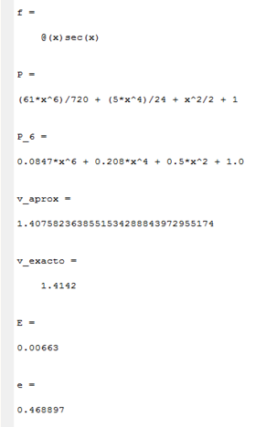

5. Sea la función variable

$f(x)=\log_{3}(x)$

Realice un cambio de base para expresar el logaritmo base tres en términos del logaritmo base natural, y calcule el polinomio de Taylor grado 3 alrededor de 1. Suponga que evalúa el polinomio en x=2. ¿Cuál es el error relativo cometido por esta aproximación?

Calculando el polinomio de Taylor grado 3 alrededor de 1.

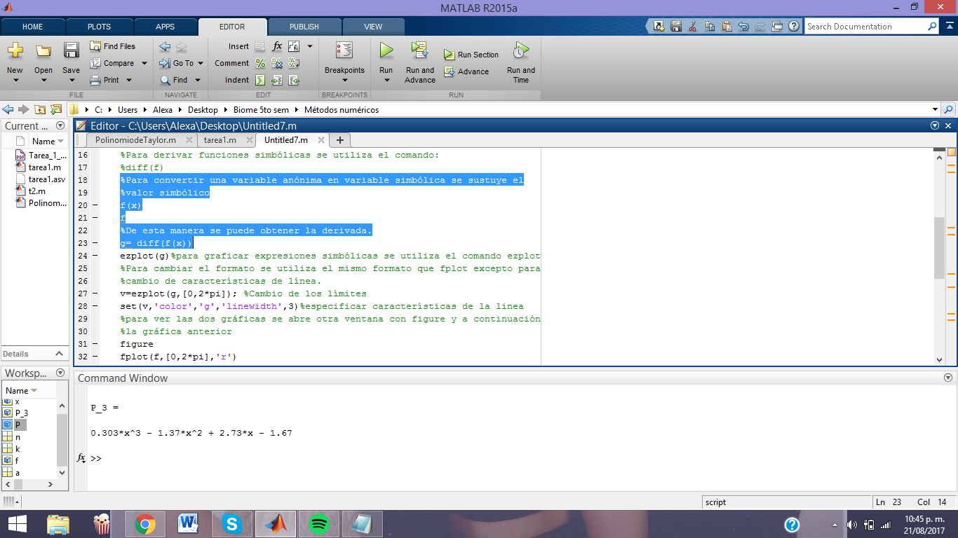

$Figura 9: Pérdida de cifras significativas$

Evaluando el polinomio en x=2

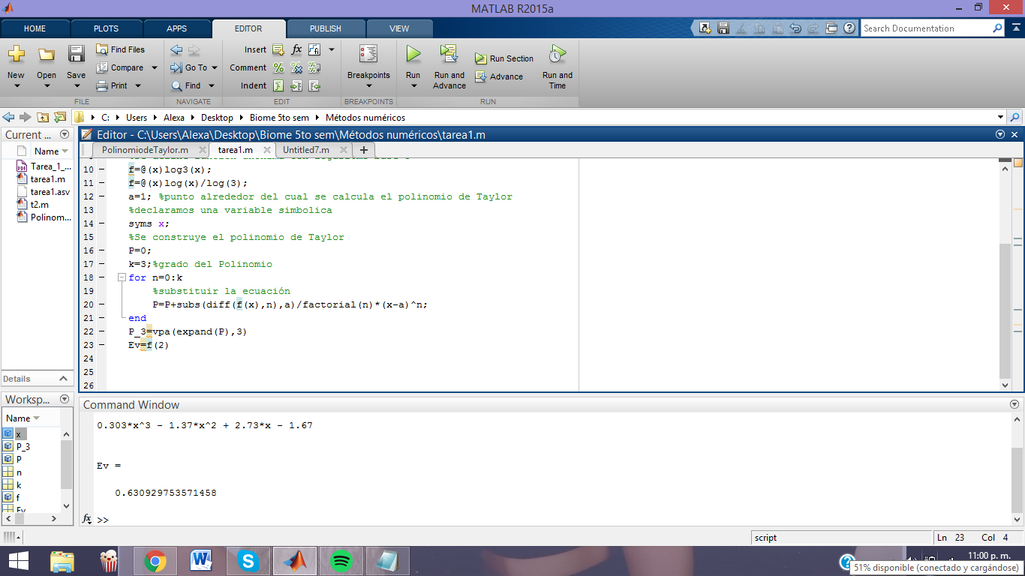

$Figura 10: Error verdadero$

Después de esto se calcula el error relativo de la aproximación (e), para lo cual se deben calcular el valor aproximado, valor exacto y error absoluto (E)

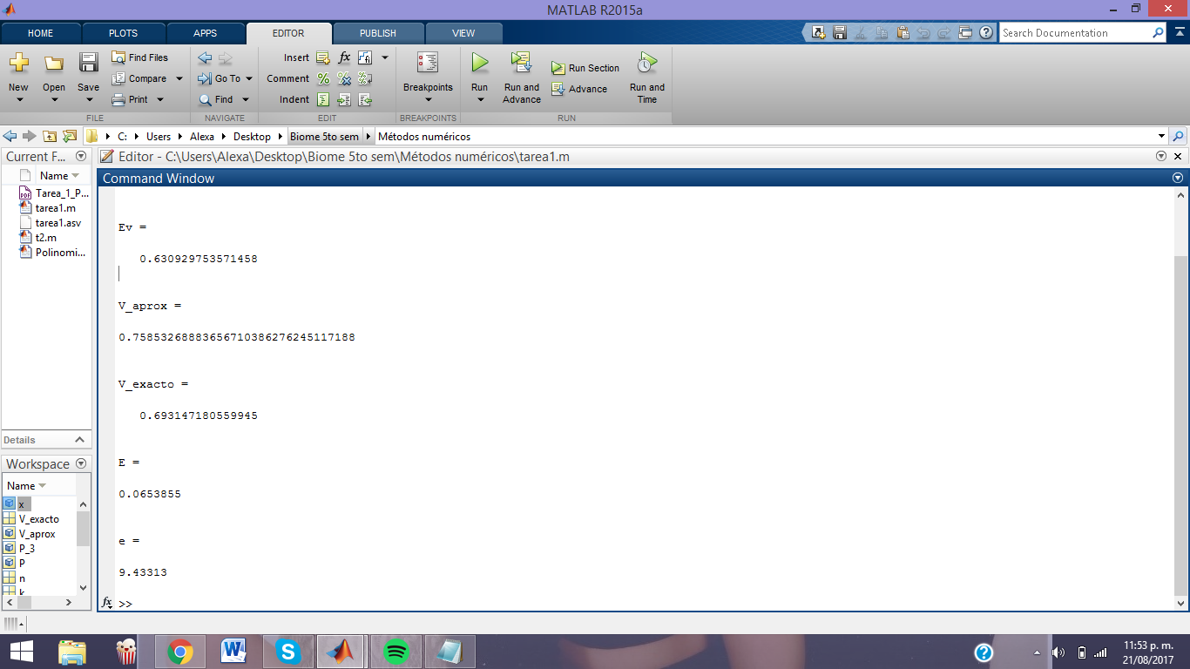

$Figura 11: Error relativo y aproximado$

CÓDIGO:

1. %Función variable f(x)=log3(x)
2. %Cambio de base para expresar el logaritmo base tres en términos del logaritmo base natural
3. %Calcular polinomio de Taylor alrededor de 1
4. %Evaluar el polinomio en x=2.
5. %Error relativo cometido por esta aproximación
6. clear all
7. close all
8. clc;
9. %Se define función anónima con logaritmo base 3
10. f=@(x)log3(x);
11. f=@(x)log(x)/log(3);
12. a=1; %Punto alrededor del cual se calcula el polinomio de Taylor
13. %Declaramos una variable simbólica
14. syms x;
15. %Se construye el polinomio de Taylor
16. P=0;
17. k=3;%grado del Polinomio
18. for n=0:k
19. %Sustituir la ecuación
20. P=P+subs(diff(f(x),n),a)/factorial(n)*(x-a)^n;
21. end
22. P_3=vpa(expand(P),3)
23. %Se evalúa la función en x=2:
24. Ev=f(2)
25. %---------------------APROXIMACIONES--------------------------------------%
26. V_aprox=subs(P_3,2)%valor aproximado
27. format long %formato largo
28. V_exacto= log(2) %valor exacto
29. %---------------------ERROR ABSOLUTO Y RELATIVO---------------------------%
30. E=vpa(abs(V_exacto-V_aprox),6)%error verdadero
31. e=vpa(expand(E/V_exacto*100),6) %error relativo (porcentual)
32. %---------------------Gráfica-------------------------------------------%
33. fplot(f,[a-0.5,a+3],'r');
34. hold on
35. g=ezplot(P_3,[a-0.5,a+3]);
36. set(g,'Color','g');
37. legend('F(x)', 'P_3(x)')
38. %Fin

Gráfica de la función $f(x)=\log_{}(x)$ y el polinomio de Taylor grado 3

